1 Python入门基础知识课件的练习题答案已更新到day3的课堂笔记中
2 做完基础作业即可提交，作业做完一定要及时提交，因为讲课进度是根据大家的作业提交情况来确定的！
3 必须要看报错，理解报错，根据报错改代码
4 选了对应日期，就可以看到对应天的作业
5 AI联想代码功能
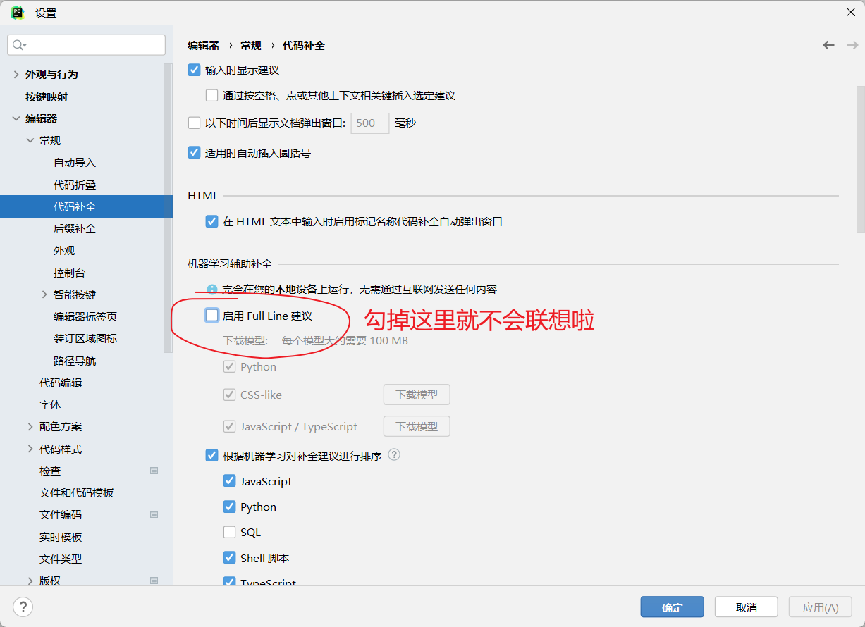

今天内容
函数基础
函数进阶
递归
Python内存管理原理
面向对象

第一节课
函数基础
函数定义 形参与实参 返回值

第二节课
局部变量 全局变量
位置参数 positional
关键字参数 keyword
缺省参数
不定长参数（多值参数）

第三节课
多值参数
引用与引用传递
一切皆引用
匿名函数

第四节课

递归
f(n)=n+f(n-1)
结束条件

上台阶
f(n)=f(n-1)+f(n-2)

调试
日志

内存管理原理
面向对象

第五节课
只要完成基础作业即可提交（优先做当天的基础作业，而不是做之前的难度作业）

self关键字，init方法,其他内置方法

封装，继承，多态

